出國報告(出國類別：考察)

德國科隆運動大學
German Sport University Cologne
參訪及交流紀實

服務機關：國立臺灣體育大學(桃園)
姓名職稱：詹元碩 博士
派赴國家：德國
出國期間：民國97年10月1日－4日
報告日期：民國97年12月15日
摘要
德國體育運動發展及研究成效，舉世皆知。科隆運動大學（DSHS）為德國唯一體育運動大學，德國許多重要運動政策草擬及運動研究頂尖學者，皆出自該校，廣受其它許多國家所仿傚。
本校自今年二月升格為體育大學，除為國內培育更多體育運動人材外，更朝向國際化方向邁進，希望透過與知名體育運動學府進行合作交流，以提升更高競爭力，增加在國際上之能見度。
經拜訪該校後，得知德國正進行學制改革，正重新審視姐妹校事宜；有關交換學生事宜必須先克服德語障礙，兩校如欲進行正式交換學生協議之前提－本校須至少提供每學期30 學分之英語獲德語授課之課程。但可透過註冊旁聽或進行進修研究，以提升學術競爭力；對專項運動可進行短期移地訓練。

目次
- 前言……………………………………………………………4
- 參訪單位簡介…………………………………………………4
- 活動內容概述…………………………………………………5
- 結語與建議……………………………………………………5
- 附錄……………………………………………………………7

- 前言

德國的體育發展與運動科學研究在當今世界是有目共睹，是許多國家效仿的對象。而德國唯一的一間體育運動大學，為德國科隆運動大學(DSHS)，許多德國運動政策草擬與重要運動科學研究皆來自於此校學者。
今年本校升格為國立台灣體育大學，未來將繼續邁向國際化，因此拜訪國際知名科隆運動大學，並洽談未來合作可能性。 本次拜訪之目的如下：
（一）訪問德國科隆運動大學，了解如何建立國際交流管道。
（二）進行兩校校際學術與文化交流。
（三）參觀運動醫學研究中心。
（四）宣揚本校教學理念與國情文化。

貳、參訪單位簡介
德國最早於1920於柏林成立第一所體育專校, 德意志體育高等學校（Deutsche Hochschule für Leibesübungen), 第一任校長為醫學系外科教授Prof. August Bier. 而當時時局政治動亂，導致學校轉型而停擺。
直到1947年於科隆成立運動學院(Sport College)，這是繼續柏林的德意志體育高等學校（Deutsche Hochschule für Leibesübungen）。隨著學校學術研究提升與擴大，於1970年德國科隆運動學院正式升格為德國科隆運動大學(German Sport University Cologne)。到2007年德國科隆運動大學包含著19個研究單位：
- 高齡者動作與運動研究中心
- 運動項目之動作科學研究中心
- 生物化學研究中心
- 生物力學暨骨科研究中心
- 歐洲運動發展與休閒運動研究中心
- 心血管循環與運動醫學研究中心
- 動作分析與動作技術研究中心
- 戶外運動與生態研究中心
- 教育與哲學研究中心
- 心理學研究中心
- 生理與解剖研究中心
- 復健暨殘障運動研究中心
- 學校體育暨體育發展研究中心
- 體育史研究中心
- 運動產業暨管理研究中心
- 運動媒體研究中心
- 運動社會學研究中心
- 舞蹈暨動作文化研究中心
- 訓練科學暨運動資訊研究中心

参、活動內容概述
一、活動期間：民國97年10月1日（星期三）至10月4日（星期六），共計4天。
二、主要考察項目
（一）了解科隆運動大學運動場館與奧林匹克訓練中心。
（二）洽談台徳學術交流平台計畫。
（三）洽談交換學生之可能性規劃
(四) 參訪運動醫學研究中心
三、正式拜會當地相關單位與主管
1. 台北駐德國文化代表處文化組謝立銓組長，親自從柏林飛往科隆接待國立台灣體育大學訪問團。提供周校長 台德學術交流平台相關訊息，並提供本校相關學術交流協助。
2. 拜會科隆運動大學國交中心主任Dr. King ，並聽取Dr. King 對於科隆運動大學國際交流狀況簡報 ，以及未來科隆運動大學國際交流政策。
3. 拜會科隆運動大學運動醫學中心主任Bloch教授，Bloch教授是目前國際上研究基因與運動能力的知名學者之ㄧ，周校長表示相望歡迎Bloch教授有機會能到本校拜訪並做短期講座。

肆、結語與建議
- 這是第一次台灣體育學校正式拜訪國際體育名校德國科隆運動大學。因此科隆運動大學國際交流中心主任重視本校的拜訪。
- 可邀請科隆運動大學之重要學者拜訪本校進行短期講座。
- 可派本校教師至科隆運動大學進修或參與實驗合作，以提升學術國際化。
- 關於交換學生事宜，目前無共同協議，但可以旁聽生身份在德國科隆運動大學註冊與修課，而交換學生須具備相當英文或德文語言能力。
- 兩校正式交換學生協議成立之先決條件為，本校須至少提供每學期30 學分之英語或德語授課之課程。可做為今後本校努力授課重點。
- 建議本校提供多種外語課程。
- 積極鼓勵教師、教練與學生參與台德學術交流平台甄試。
- 可將部份項目運動選手，在科隆運動大學移地訓練。

附錄
附錄一
出國人員名單:
周校長宏室教授(領隊)
盧組長焰章
詹元碩博士

參訪行程
10/1 | 國立台灣體育大學訪問團 到達科隆 | 德國科隆
10/2 | 與中華民國駐德文化組謝立銓組長會面  訪問團正式拜會德國科隆運動大學  - 外事處主任Dr. King  - 參觀運動醫學中心，拜訪Prof. Bloch | 德國科隆
10/3 | 德國國慶日  訪問團參觀  - 萊茵河岸水域休閒活動設施  ● 參觀科隆、波昂奧林匹克訓練中心(柔道、曲棍球重點培訓) | 德國科隆
10/4 | 離開德國回台灣 | 德國科隆
10/5 | 到台灣 | 台北

附錄二 考察行程一覽表及紀實
科隆運動大學國交中心主任Dr. King 作簡報 | 國交中心主任Dr. King會議
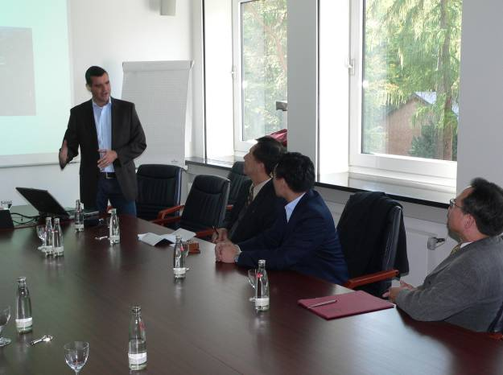 | 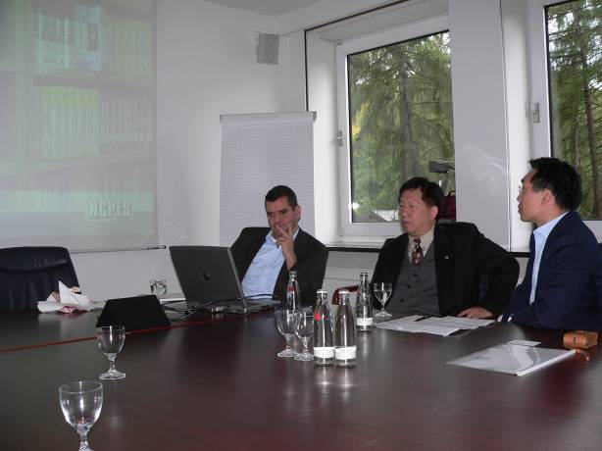
國交中心主任Dr. King會議 | Dr. King 進行導覽
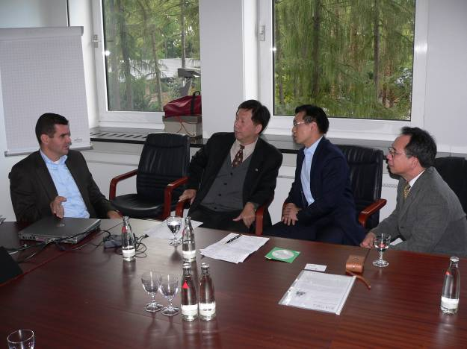 | 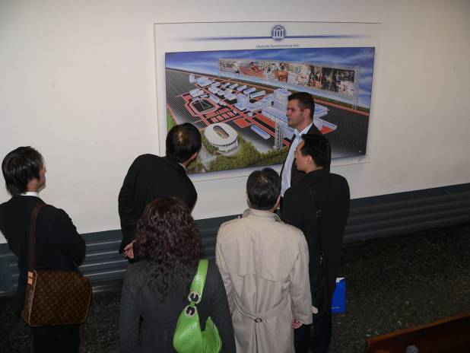
國交中心主任Dr. King贈周校長禮物 | 參觀機密實驗室
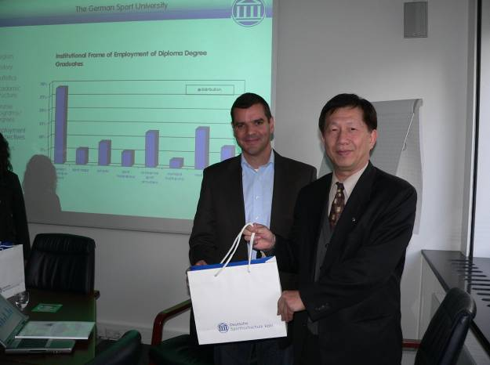 | 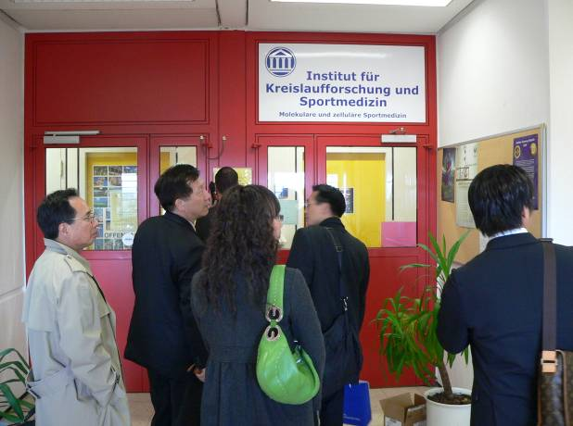
與運動醫學中心主任Prof. Bloch及駐徳謝組長合照 | 與運動醫學中心主任Prof. Bloch合照
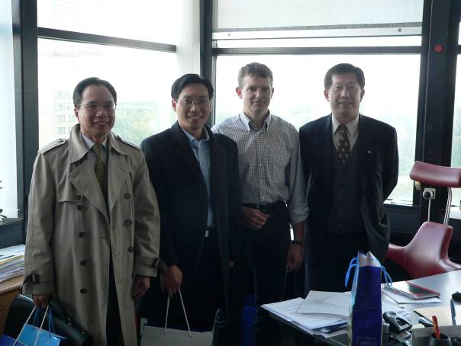 | 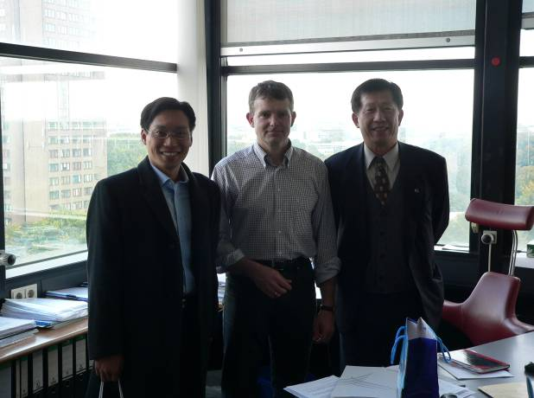
與駐德文化組謝組長餐敘 | 科隆運動大學圖書館
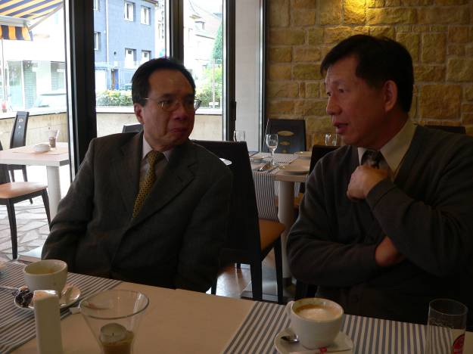 | 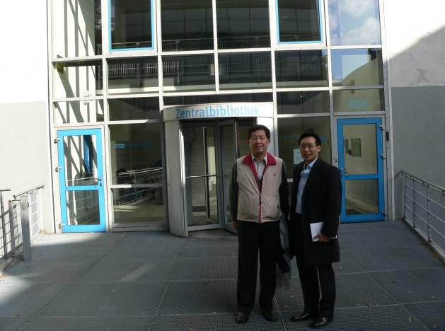
科隆運動大學圖書館 | 科隆運動大學圖書館-標本室
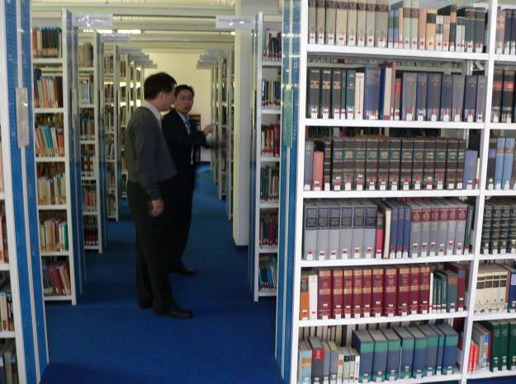 | 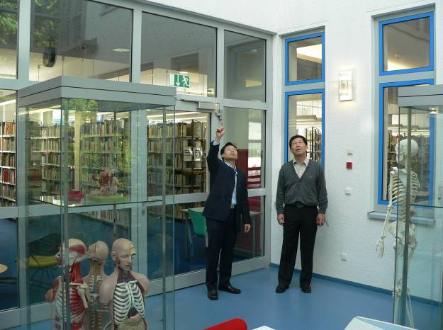
科隆運動大學-學生咖啡廳 |  | 科隆運動大學-正門口
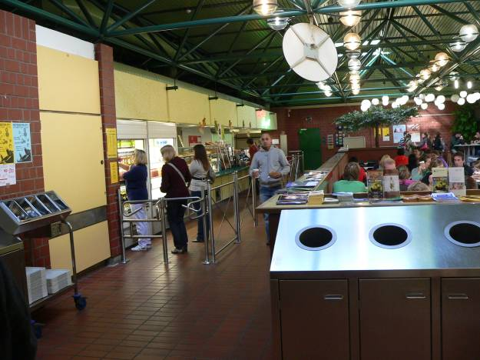 |  | 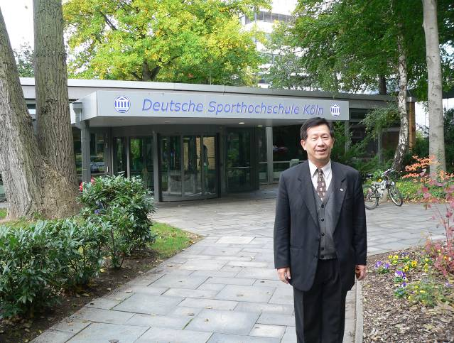
科隆運動大學與科隆通訊公司合作的運動場 |  | 科隆運動大學與科隆通訊公司合作的運動場
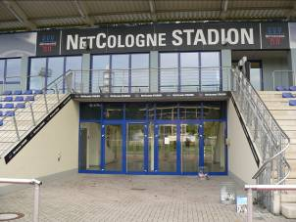 |  | 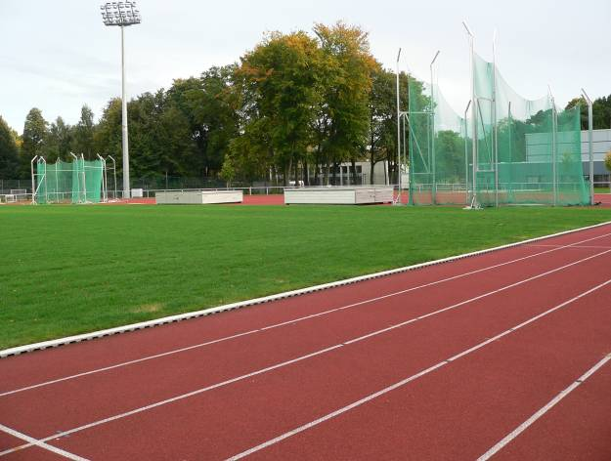
游泳池-更衣室與寄物櫃 |  | 室內游泳池
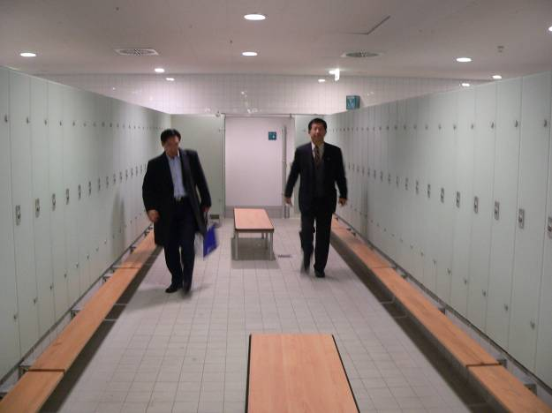 |  | 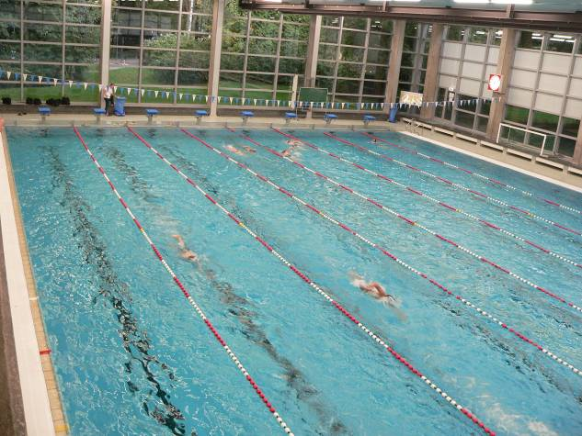
室內跳水池 |  | 室內跳水池
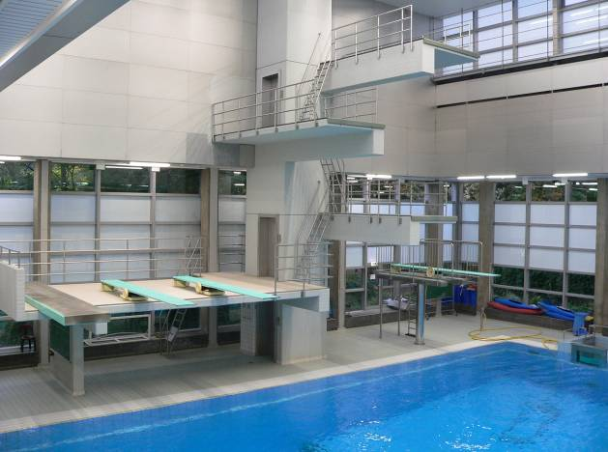 |  | 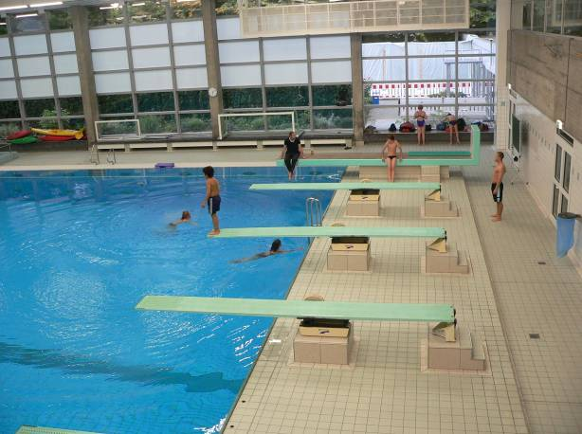
學生宿舍－左上角為戶外體驗營設施 |  | 學生宿舍
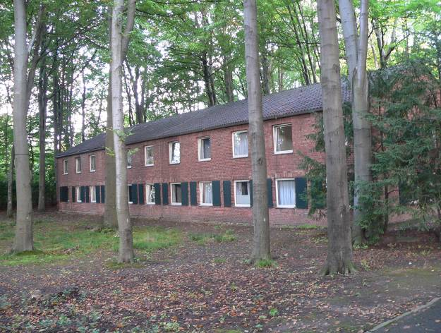 |  | 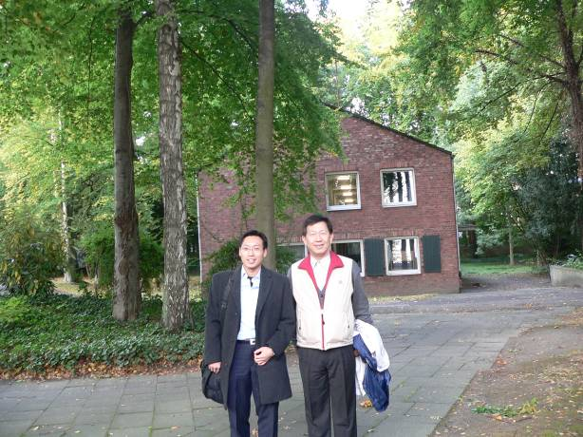
室內田徑場館-採光設計 |  | 室內田徑場館-百米跑道
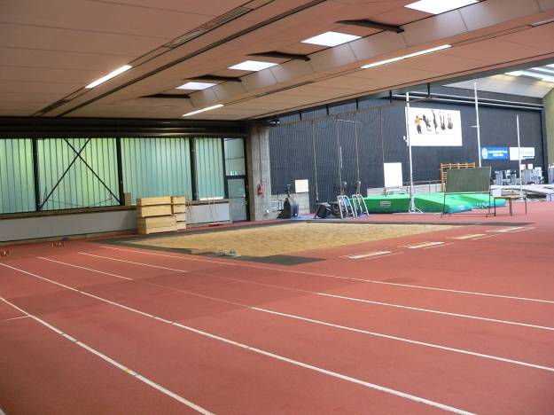 |  | 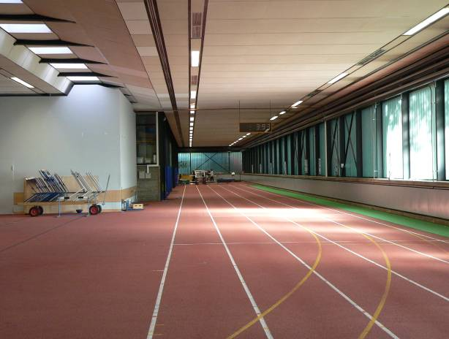

室內體操館 | 室內體操館
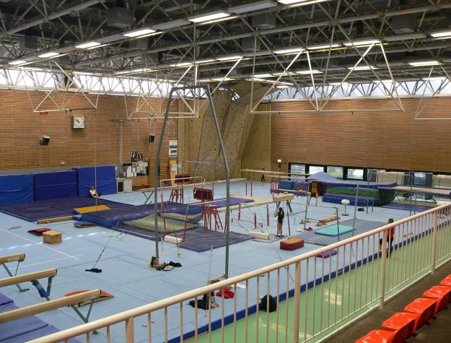 | 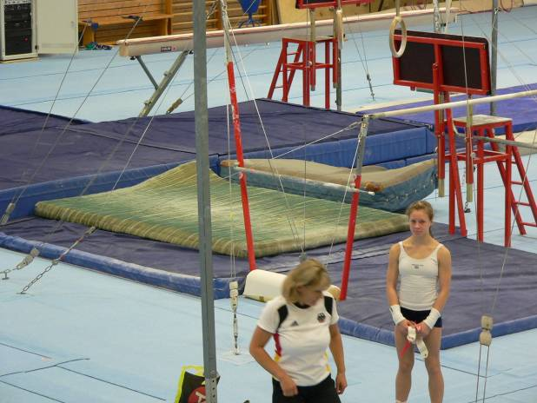
科隆市萊茵電力公司足球場 | 周校長贈駐德文化組謝組長禮物
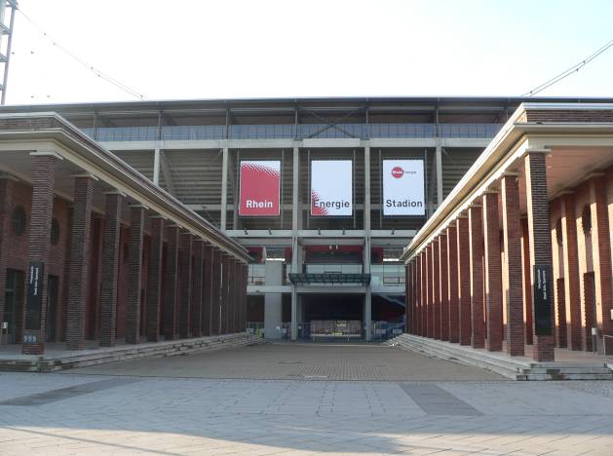 | 